160 先天性魚鱗癬
○ 概要

１．概要
先天性魚鱗癬は、先天的異常により胎児の時から皮膚の表面の角層が非常に厚くなり、皮膚のバリア機能が障害される疾患。出生時、あるいは、新生児期に、全身又は広範囲の皮膚が厚い角質に覆われている。
先天性魚鱗癬は、以下の４細分類を含む概念である。
細分類１：ケラチン症性魚鱗癬（表皮融解性魚鱗癬（優性・劣性）、表在性表皮融解性魚鱗癬を含む。）
細分類２：道化師様魚鱗癬
細分類３：道化師様魚鱗癬以外の常染色体劣性遺伝性魚鱗癬（先天性魚鱗癬様紅皮症、葉状魚鱗癬を含む。）
細分類４：魚鱗癬症候群（ネザートン症候群、シェーグレン・ラルソン症候群、KID（keratitis-ichtyosis
-deafness）症候群、ドルフマン・シャナリン症候群、中性脂肪蓄積症、多発性スルファターゼ欠損症、X連鎖性劣性魚鱗癬症候群、ichthyosis, brittle hair, impaired intelligence, decreased fertility and short stature（IBID）、Trichothiodystrophy、毛包性魚鱗癬、CHILD（congenital hemidysplasia, ichthyosiform erythroderma or nevus, and limb defects）症候群、Conradi-Hünermann-Happle症候群を含む。）

２．原因
皮膚最表面の表皮を作っている細胞（表皮細胞）の分化異常、脂質の産生、代謝、輸送の異常、皮膚バリアの形成障害により、皮膚表面の角層が著明に厚くなることによる。

３．症状
胎児期から皮膚表面の角層が厚くなり、出生時から新生児期に、全身又は広い範囲で皮膚表面が非常に厚い角質物質に覆われる。重症例では、眼瞼、口唇がめくれ返り、耳介の変形も認められる。皮膚に水疱形成がある例、新生児期に死亡する例、皮膚以外の臓器に異常を認める例もある。

４．治療法
根治療法はない。皮膚には、保湿剤やワセリン等の外用による対症療法を行う。重症例では、新生児期は、輸液・呼吸管理、正常体温の維持、皮膚の感染のコントロール等の保存的治療を行う。新生児期からのレチノイド全身投与療を行うこともある。

５．予後
ごく一部の重症例で新生児期、乳幼児期の死亡例があるものの、基本的には生命予後は良好である。学童期に至るまでに症状が軽快する例もあるが、多くの症例で生涯にわたり症状は持続する。

○ 要件の判定に必要な事項
- 患者数
約200人
- 発病の機構
不明（遺伝子異常等による。）
- 効果的な治療方法
未確立（対症療法のみである。）
- 長期の療養
必要（ほとんどの症例で終生症状は持続する。）
- 診断基準
研究班作成の診断基準あり
- 重症度分類
魚鱗癬重症度スコアシステム等を用いて、重症例を対象とする。

○ 情報提供元
「稀少難治性皮膚疾患調査研究班」
研究代表者 慶應義塾大学医学部 教授 天谷雅行

＜診断基準＞
Definite、Probableを対象とする。

先天性魚鱗癬は、以下の４細分類を含みそれぞれ後述の疾患を包含する。
細分類１：ケラチン症性魚鱗癬（表皮融解性魚鱗癬（優性・劣性）、表在性表皮融解性魚鱗癬を含む。）
細分類２：道化師様魚鱗癬
細分類３：道化師様魚鱗癬以外の常染色体劣性遺伝性魚鱗癬（先天性魚鱗癬様紅皮症、葉状魚鱗癬を含む。）
細分類４：魚鱗癬症候群（ネザートン症候群、シェーグレン・ラルソン症候群、KID症候群、ドルフマン・シャナリン症候群、中性脂肪蓄積症、多発性スルファターゼ欠損症、X連鎖性劣性魚鱗癬症候群、IBID、Trichothiodystrophy、毛包性魚鱗癬、CHILD症候群、Conradi-Hünermann-Happle症候群を含む。）

先天性魚鱗癬の診断基準

先天性魚鱗癬は、皮膚最表面の表皮を作っている細胞（表皮細胞）の分化異常、脂質の産生、代謝、輸送の異常、皮膚のバリア機能が障害されることにより、胎児の時から皮膚の表面の角層が非常に厚くなり、出生時、あるいは、新生児期に、全身又は広範囲の皮膚が厚い角質に覆われる疾患である。重症例では、眼瞼、口唇がめくれ返り、耳介の変形も認められる。皮膚に水疱形成がある例、新生児期に死亡する例、皮膚以外の臓器に異常を認める例もある。
診断に際して重要な臨床所見と検査所見、鑑別すべき疾患を以下に示す。

＜主症状及び主要検査所見＞
Ａ．臨床的に、出生時から新生児期に、全身又は広い範囲の皮膚が厚い角質物質で覆われている。
Ｂ．皮膚病理検査にて表皮角層の肥厚を認める。
Ｃ．鑑別診断
以下の疾患を鑑別する。
後天性魚鱗癬、皮膚リンパ腫、尋常性魚鱗癬等の出生時・新生児期に症状を認めない遺伝性魚鱗癬、魚鱗癬以外の疾患に続発する紅皮症
Ｄ．遺伝学的検査所見
病因として、ABCA12、TGM1、ALOX12B、ALOXE3、CYP4F22、NIPAL4、PNPLA1、CERS3、KRT1、KRT10、KRT2、ALDH3A2（FALDH）、ABHD5（CGI-58）、SUMF1、SPINK5、ERCC2、ERCC3、GJB2、STS、MBTPS2、EBP、NSDHLのいずれかの遺伝子の変異を有する。

＜参考症状＞
- 眼瞼外反
- 口唇の突出開口
- 耳介の変形
- 皮膚の亀裂
- 手指の拘縮
- 難聴（KID （keratitis-ichtyosis-deafness）症候群でみられる。）
- 痙性四肢麻痺（シェーグレン・ラルソン症候群でみられる。）
- 精神発達遅滞（シェーグレン・ラルソン症候群、ドルフマン・シャナリン症候群、中性脂肪蓄積症、多発性スルファターゼ欠損症、IBID、毛包性魚鱗癬でみられる。）
９．アトピー性皮膚炎様症状（ネザートン症候群でみられる。）
10．脱毛、乏毛、毛髪異常（KID症候群、IBID、Trichothiodystrophy、毛包性魚鱗癬、CHILD症候群でみられる。）
11．角膜炎（KID症候群でみられる。）
12．羞明（毛包性魚鱗癬でみられる。）
13．骨格異常（CHILD症候群、Conradi-Hünermann-Happle症候群でみられる。）
14．歯牙の異常

＜参考検査所見＞
- 血液・生化学的検査所見
１) 肝機能障害（ドルフマン・シャナリン症候群、中性脂肪蓄積症でみられる。）
２) 高IｇE血症（ネザートン症候群でみられる。）
３) 末梢血顆粒球系の細胞内の脂質滴 （Jordan’s anomaly） （ドルフマン・シャナリン症候群、中性脂肪蓄積症でみられる。）
- 皮膚病理所見
１) 表皮細胞の錯角化
２) 表皮有棘層上層の顆粒変性（ケラチン症性魚鱗癬でみられる。）
３) 真皮浅層の炎症性細胞浸潤

＜診断のカテゴリー＞
Definite（確定診断例）：Ａ及びBを満たし、Ｃの鑑別すべき疾患を除外し、Ｄを満たすもの
Probable（臨床的にほぼ確定症例）：Ａ及びBを満たし、Ｃの鑑別すべき疾患を除外したもの
Possible （疑診例）：Ａ及びBを満たすもの

＜重症度分類＞
以下に示す重症例を対象とする（詳細はさらに後述）。

１．魚鱗癬重症度スコアシステムを用いて最終スコアで判定した重症例
- 軽症： 25点未満
- 中等症： 25点以上36点未満
- 重症： 36点以上
２．細分類１のケラチン症性魚鱗癬で、水疱形成が著しく、水疱、びらんが体表面積の５％以上を占める症例、及び、細分類２の道化師様魚鱗癬の症例（出生時からほぼ全身に板状の厚い鱗屑を認め、重篤な眼瞼の外反、口唇の突出開口が見られる）の場合は、重症例とする。
３．他臓器病変併存例
皮膚以外の臓器に日常生活に支障をきたすレベルの異常がある場合（感音性難聴、視覚障害、痙性四肢麻痺、四肢の短縮、骨格異常、精神発達遅滞、重症肝障害、肝硬変）も、重症例とする。

１．魚鱗癬重症度スコアシステム
(a)鱗屑を認める範囲

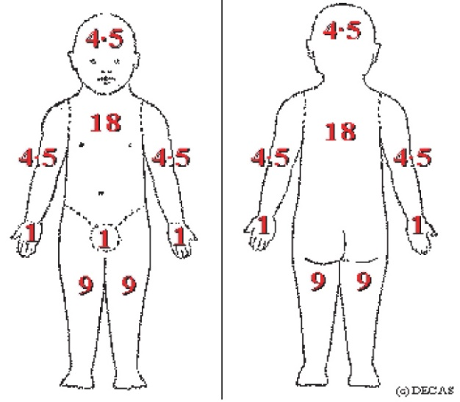
範囲： A= ％ （０～100％）

(b)紅班を認める範囲
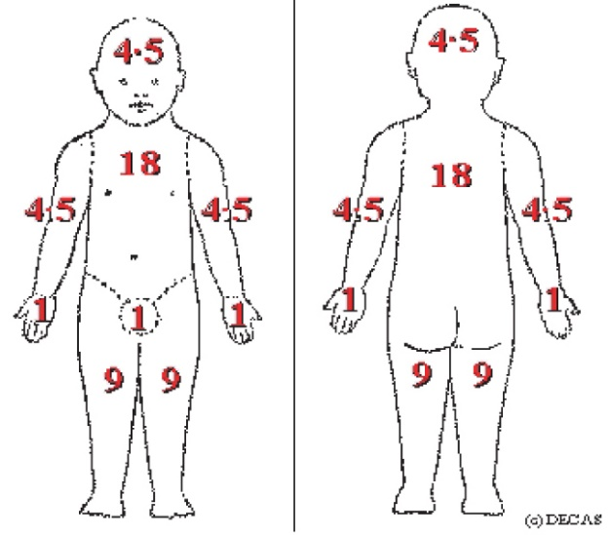
範囲： B= ％ （０～100％）

(c)そう痒 VASスコア（最近３日間の平均） C＝ （０～10）

０（かゆみなし） 10（想像できる最高のかゆみ）

(d)皮膚の痛み VASスコア（最近３日間の平均） D＝ （０～10）

０（痛みなし） 10（想像できる最高の痛み）

(e)以下の10種の症状の重症度スコアの合計 E＝ （以下の10項目のスコアの合計点； ０～60）

(１)鱗屑：体
０： なし
１： 軽度（薄い鱗屑）
３： 中等度（肉眼で見える鱗屑）
６： 重度（厚い鱗屑）

(２)鱗屑：頭
０： なし
１： 軽度（薄い鱗屑）
３： 中等度（肉眼で見える鱗屑）
６： 重度（厚い鱗屑）

(３)掌蹠の角化
０： なし
１： 軽度（あまりはっきりしない程度）
３： 中等度（はっきりと分かる程度）
６： 重度（亀裂を伴う）

(４)紅班（最も代表的な部位）
０： なし
１： 軽度
３： 中等度
６： 重度

(５)皮膚の亀裂（掌蹠は除く）
０： なし
１： 亀裂はあるが、痛みはない（１か所のみ）。
３： 亀裂はあるが、痛みはない（数か所）。
６： 痛みを伴う亀裂がある（１か所、あるいは、数か所）。

(６)硬直：手
０： なし
１： 片手の２本の指には硬直あり。
３： 片手の全ての指に硬直あり。
６： 両手に硬直あり。

(７)硬直：足
０： なし
１： 片足の２本の趾には硬直あり。
３： 片足の全ての趾に硬直あり。
６： 両足に硬直あり。

(８)機能障害
０： なし
１： 頚部の回旋、前屈の障害
３： 内側へ湾曲した肩
６： 上肢、あるいは、下肢の機能障害（部位はどこでも良い。）

(９)眼瞼
０： 眼瞼外反を認めない。
１： 上眼瞼、あるいは、下眼瞼のみの眼瞼外反がみられる。
３： 眼瞼閉鎖不全あり（瞼が閉じることができない）：細い隙間が常に開いている。
６： 眼瞼閉鎖不全あり（瞼が閉じることができない）：広い隙間が常に開いている。

(10)口（口角の亀裂は除く。）
０： 魚鱗癬の影響はない。
１： 軽度の口唇の突出開口（口唇の外反）を認める。
３： 特徴的な口唇の突出開口（口唇の外反）を認める。
６： 開口制限がある（口を十分に開くことが出来ない。）。

魚鱗癬重症度スコアシステム： 最終スコア＝A/10 + B/10 + C + D + E = （０～100点）

２．水疱形成が著しい場合及び道化師様魚鱗癬の場合は、重症例とする。
（１）水疱形成が著しい場合とはケラチン症性魚鱗癬において、体表面積のおよそ５％以上に水疱形成を認める場合である。
（２）道化師様魚鱗癬は、出生時よりほぼ全身に板状の厚い鱗屑を認め、重篤な眼瞼の外反、口唇の突出開口が見られるという特徴を持つ。

３．他臓器病変併存例
以下（１）～（５）のいずれかを満たす場合を対象とする。
（１）聴覚障害：70dB以上の感音性難聴（良聴耳で判断）

（２）視覚障害：良好な方の眼の矯正視力が0.3未満

（３）精神発達遅滞：IQ70未満

（４）肝障害： Child-Pugh分類で、クラスBに該当する場合
＜Child-Pugh分類＞

 | １点 | ２点 | ３点
肝性脳症 | なし | 軽度（Ｉ・II） | 昏睡（III以上）
腹水 | なし | 軽度 | 中程度以上
血清アルブミン値 | 3.5g/dL超 | 2.8～3.5g/dL | 2.8ｇ/ｄL未満
プロトロンビン時間 | 70％超 | 40～70％ | 40％未満
血清総ビリルビン値 | 2.0mg/ｄL未満 | 2.0～3.0mg/dL | 3.0mg/dL超

Child-Pugh分類クラス | Child-Pugh合計スコア
クラスA （軽度） | ５～６点
クラスB （中等度） | ７～９点
クラスC （重度） | 10～15点

（５）四肢麻痺などの運動障害： Barthel Indexで85点以下
○機能的評価：Barthel Index
85点以下を対象とする。
 |  | 質問内容 | 点数
１ | 食事 | 自立、自助具などの装着可、標準的時間内に食べ終える | 10
 |  | 部分介助（例えば、おかずを切って細かくしてもらう） | ５
 |  | 全介助 | ０
２ | 車椅子からベッドへの移動 | 自立、ブレーキ、フットレストの操作も含む（歩行自立も含む） | 15
 |  | 軽度の部分介助又は監視を要する | 10
 |  | 座ることは可能であるがほぼ全介助 | ５
 |  | 全介助又は不可能 | ０
３ | 整容 | 自立（洗面、整髪、歯磨き、ひげ剃り） | ５
 |  | 部分介助又は不可能 | ０
４ | トイレ動作 | 自立（衣服の操作、後始末を含む､ポータブル便器などを使用している場合はその洗浄も含む） | 10
 |  | 部分介助、体を支える、衣服、後始末に介助を要する | ５
 |  | 全介助又は不可能 | ０
５ | 入浴 | 自立 | ５
 |  | 部分介助又は不可能 | ０
６ | 歩行 | 45ｍ以上の歩行、補装具（車椅子、歩行器は除く）の使用の有無は問わず | 15
 |  | 45ｍ以上の介助歩行、歩行器の使用を含む | 10
 |  | 歩行不能の場合、車椅子にて45ｍ以上の操作可能 | ５
 |  | 上記以外 | ０
７ | 階段昇降 | 自立、手すりなどの使用の有無は問わない | 10
 |  | 介助又は監視を要する | ５
 |  | 不能 | ０
８ | 着替え | 自立、靴、ファスナー、装具の着脱を含む | 10
 |  | 部分介助、標準的な時間内、半分以上は自分で行える | ５
 |  | 上記以外 | ０
９ | 排便コントロール | 失禁なし、浣腸、坐薬の取り扱いも可能 | 10
 |  | ときに失禁あり、浣腸、坐薬の取り扱いに介助を要する者も含む | ５
 |  | 上記以外 | ０
10 | 排尿コントロール | 失禁なし、収尿器の取り扱いも可能 | 10
 |  | ときに失禁あり、収尿器の取り扱いに介助を要する者も含む | ５
 |  | 上記以外 | ０

※診断基準及び重症度分類の適応における留意事項
１．病名診断に用いる臨床症状、検査所見等に関して、診断基準上に特段の規定がない場合には、いずれの時期のものを用いても差し支えない（ただし、当該疾病の経過を示す臨床症状等であって、確認可能なものに限る。）。
２．治療開始後における重症度分類については、適切な医学的管理の下で治療が行われている状態であって、直近６か月間で最も悪い状態を医師が判断することとする。
３．なお、症状の程度が上記の重症度分類等で一定以上に該当しない者であるが、高額な医療を継続す
ることが必要なものについては、医療費助成の対象とする。

